Especialización en Sistemas Embebidos
Circuitos Lógicos Programables
Trabajo práctico final

Modulador PPM controlado por UART implementado en FPGA
Plataforma: Digilent Arty Z7-10 · Vivado 2018.3 · ModelSim · VHDL
Autor: Mauro Gianchino
Fecha: [COMPLETAR]

Índice

(En Word: clic derecho sobre el índice y 'Actualizar campo' para generarlo.)

1. Introducción y objetivo
Este trabajo implementa en una FPGA un modulador PPM (Pulse Position Modulation) descripto en VHDL. El sistema recibe bytes por un puerto UART y, por cada byte recibido, genera un único pulso cuya posición dentro de una trama periódica codifica el valor del byte (0 a 255). Una segunda salida marca el comienzo de cada trama y sirve de referencia de tiempo para medir la posición del pulso.
El diseño se simuló con ModelSim, se sintetizó e implementó con Vivado 2018.3 para la placa Digilent Arty Z7-10, y se verificó en hardware con un analizador lógico, enviando caracteres desde una PC a través de un adaptador USB-serie.
[COMPLETAR: Relación del bloque con el trabajo final de carrera (el enunciado pide que sea parte de él o que se consensúe con el docente).]

2. Modulación por posición de pulso (PPM)
En PPM la información se codifica en el instante en que aparece un pulso dentro de una ventana de tiempo, llamada trama, y no en su amplitud ni en su ancho: el pulso tiene siempre la misma amplitud y el mismo ancho. En la variante de M niveles, la trama se divide en M ranuras (slots) de igual duración y el dato elige la ranura en la que se coloca el pulso.
Como el dato es un byte, M = 256 y cada trama transporta 8 bits. La demodulación consiste en medir el tiempo entre una referencia de comienzo de trama y el pulso, y dividirlo por la duración de la ranura. Esa referencia es necesaria porque toda la información está en el tiempo; en este diseño se entrega como una salida adicional (sync_pin).

3. Descripción del sistema

3.1 Parámetros de diseño
Tabla 1. Parámetros del diseño.
Parámetro | Valor
Placa / FPGA | Digilent Arty Z7-10 (xc7z010clg400-1)
Clock del diseño | 125 MHz (oscilador de la placa, pin H16); período de 8 ns
Ranura τ | 10 µs = 1250 ciclos de clock
Ancho del pulso w | 10 µs (w = τ): el pulso ocupa toda su ranura
Cantidad de ranuras | 256: una por cada valor de un byte (0 a 255)
Trama T | 256 × 10 µs = 2,56 ms = 320 000 ciclos (unas 390 tramas por segundo)
Pulso de sincronismo | 1 µs = 125 ciclos, al comienzo de cada trama
UART | 115 200 baud, 8 bits de datos, sin paridad, 1 bit de parada (8N1)
Posición del pulso | retardo = byte × 10 µs, medido entre el flanco de subida de sync_pin y el de ppm_pin

La ranura de 10 µs se eligió como resolución temporal: equivale a 240 muestras de un analizador lógico de 24 MHz, lo que permite medir la posición con comodidad, y da una trama de 2,56 ms, corta y fácil de capturar completa.
Criterios de diseño adoptados:
- Un pulso por byte: cada byte genera un único pulso. Si al comenzar una trama no hay un byte nuevo esperando, la trama va vacía (sin pulso).
- Carga al inicio de trama: el byte recibido durante una trama se guarda y recién se usa en la trama siguiente, de modo que ninguna trama tenga un pulso a medias ni dos pulsos.
- El primero gana: si llegan varios bytes en la misma trama se modula el primero y los demás se descartan.
- Sin ranura de guarda: el byte 255 usa la última ranura. Si en tramas consecutivas se usaran el 255 y el 0, los dos pulsos quedarían pegados y se verían como uno solo.

3.2 Interfaz
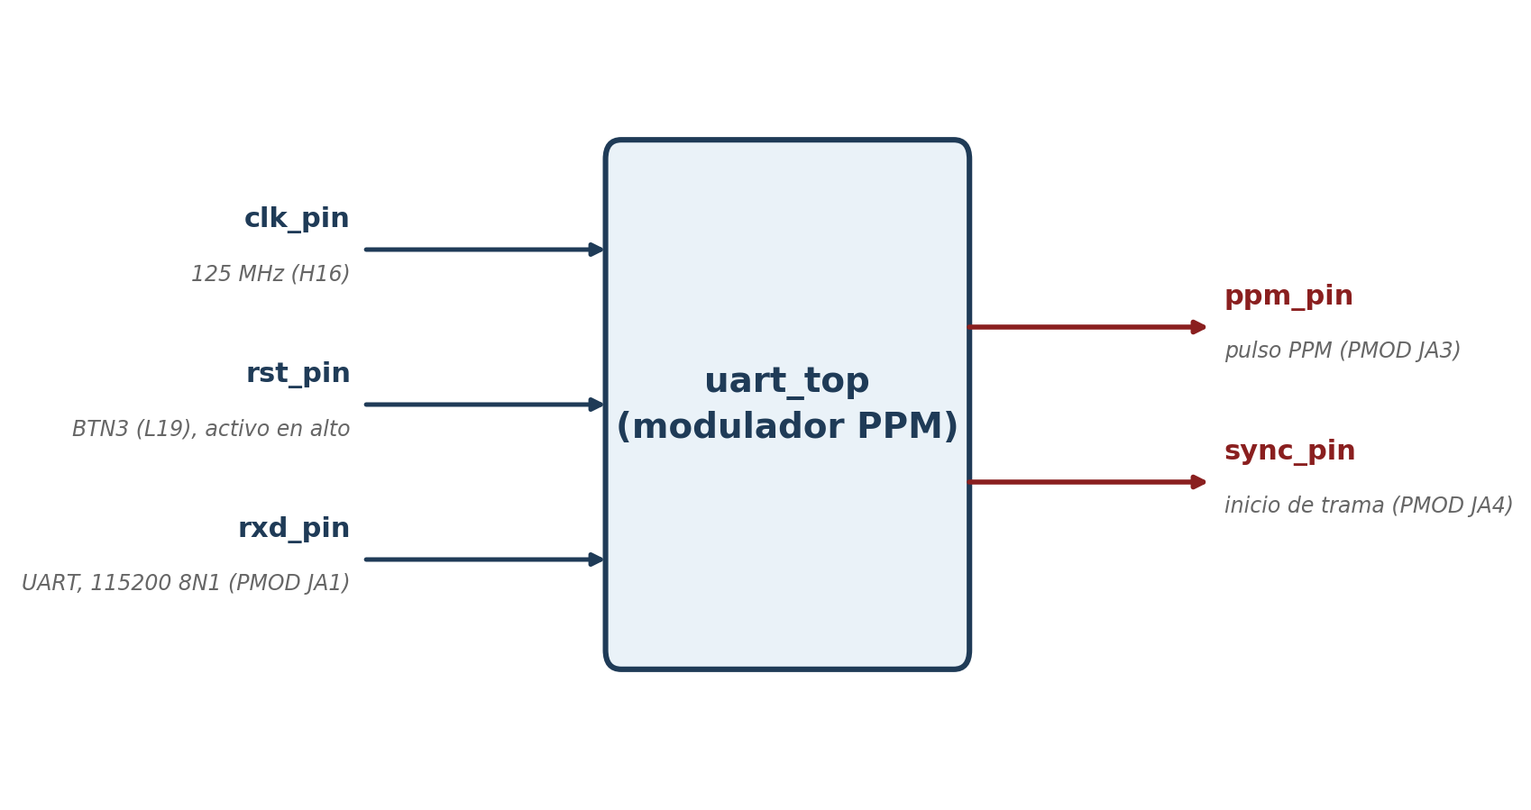
Figura 1. Caja negra del sistema (módulo uart_top).
Tabla 2. Puertos del top y asignación de pines. Los pines del PMOD coinciden con la definición de la placa en Vivado.
Puerto | Dir. | Pin | Descripción
clk_pin | entrada | H16 | Clock de 125 MHz
rst_pin | entrada | L19 (BTN3) | Reset activo en alto, sincronizado con meta_harden
rxd_pin | entrada | Y18 (PMOD JA, pin 1) | Línea serie del UART
ppm_pin | salida | Y16 (PMOD JA, pin 3) | Salida PPM
sync_pin | salida | Y17 (PMOD JA, pin 4) | Marca de comienzo de trama

3.3 Forma de onda de salida
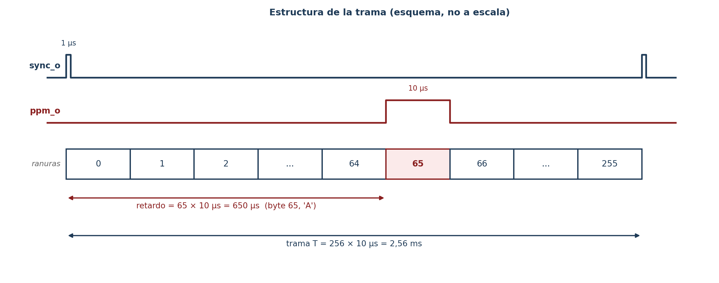
Figura 2. Estructura de la trama. sync_o marca el comienzo; ppm_o vale 1 durante la ranura cuyo número es el byte.
Para un byte d, ppm_pin vale 1 durante la ranura d de la trama, es decir, desde d × 10 µs hasta (d + 1) × 10 µs medidos desde el flanco de subida de sync_pin. Por ejemplo, el carácter 'A' (ASCII 65) produce un pulso de 10 µs que comienza 650 µs después del sync. La posición se mide siempre entre los flancos de subida de ambas señales.

4. Arquitectura

4.1 Diagrama en bloques
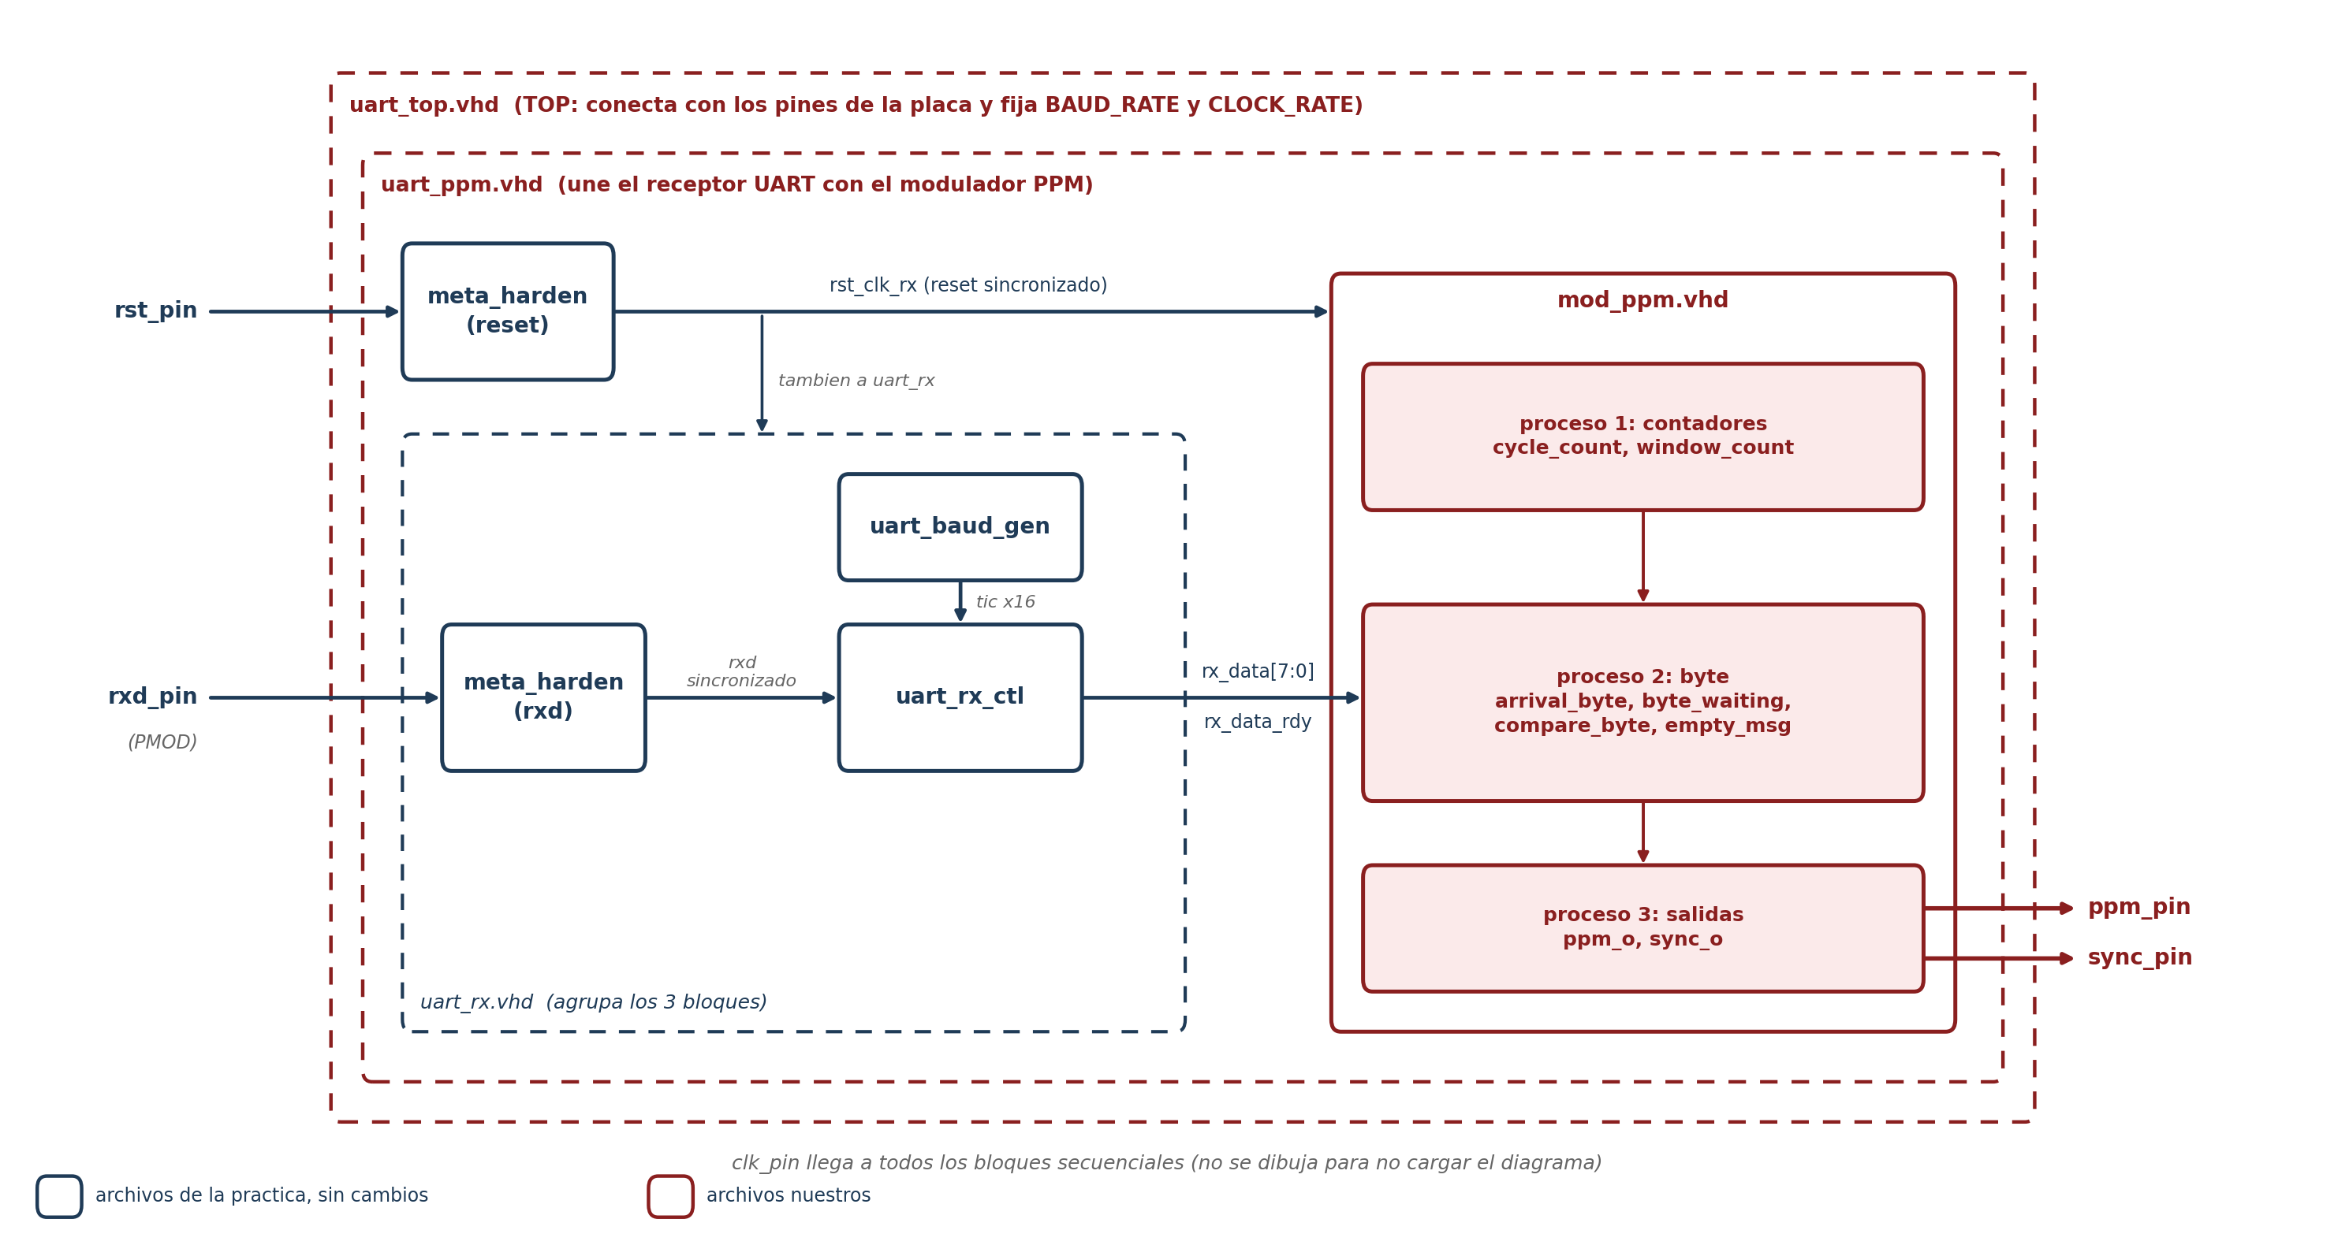
Figura 3. Diagrama en bloques del sistema y archivos que contiene cada nivel. En azul, los archivos de la Práctica 2 sin cambios; en rojo, los propios.
El diseño se organiza en tres niveles: uart_top conecta los pines de la placa y fija los parámetros del UART; uart_ppm une el receptor serie con el modulador y sincroniza el reset; mod_ppm convierte el byte recibido en el pulso PPM.

4.2 Archivos y bloques
Tabla 3. Archivos VHDL del diseño.
Archivo | Función | Origen
uart_top.vhd | Top: puertos externos y parámetros BAUD_RATE y CLOCK_RATE | Propio
uart_ppm.vhd | Une el UART con el modulador; sincroniza el reset | Propio
mod_ppm.vhd | Modulador PPM | Propio
uart_rx.vhd | Receptor UART: agrupa sincronizador, generador de tics y control | Práctica 2, sin cambios
uart_rx_ctl.vhd | Máquina de estados de la recepción serie | Práctica 2, sin cambios
uart_baud_gen.vhd | Generador de tics a 16 veces el baud rate | Práctica 2, sin cambios
meta_harden.vhd | Sincronizador de dos flip-flops para entradas asíncronas | Práctica 2, sin cambios

Los bloques del receptor UART y el sincronizador provienen de la Práctica 2 de la materia (código de Xilinx Inc.) y se usan sin modificaciones. uart_top y uart_ppm siguen la estructura de uart_top y uart_led de esa práctica; mod_ppm es de elaboración propia y reemplaza al bloque que mostraba el byte en los LEDs.

4.3 El módulo mod_ppm
mod_ppm tiene tres procesos sincrónicos, todos con reset sincrónico activo en alto:
- Contadores: dos contadores en cascada: uno cuenta los ciclos dentro de la ranura (de 0 a 1249) y otro cuenta las ranuras dentro de la trama (de 0 a 255). El segundo avanza cuando el primero completa su vuelta; cuando ambos llegan a su máximo, empieza una trama nueva.
- Byte: captura el byte en el flanco de subida de rx_data_rdy_i (que dura un bit entero del UART, por lo que no basta mirar su nivel) y levanta el flag byte_waiting. Al comienzo de cada trama, si hay un byte esperando lo pasa al registro de comparación, baja el flag y marca la trama como con mensaje; si no hay, la marca como vacía.
- Salidas: ppm_o vale 1 cuando la trama tiene mensaje y la ranura actual es igual al byte; sync_o vale 1 durante los primeros 125 ciclos de la trama. Ambas salen de flip-flops, con un ciclo de retardo idéntico para las dos, de modo que la distancia entre ellas es exacta.
Tabla 4. Parámetros y señales internas de mod_ppm.
Señal / generic | Función
CYCLES_PER_SLOT = 1250 | Ciclos de clock por ranura (10 µs a 125 MHz)
NUM_SLOTS = 256 | Ranuras por trama
W_SYNC = 125 | Ciclos que dura sync_o en alto (1 µs)
cycle_count, window_count | Contadores de ciclos y de ranuras
old_rx_data_rdy | Valor anterior de rdy, para detectar su flanco de subida
arrival_byte | Último byte capturado
byte_waiting | Hay un byte capturado que todavía no se usó
compare_byte | Byte que se compara con el contador de ranuras en la trama actual
empty_msg | 1: la trama va vacía; 0: la trama lleva un pulso

5. Simulación

5.1 Entorno
Las simulaciones se realizaron con ModelSim Intel FPGA Edition 2020.1. Los testbenches de mod_ppm usan generics reducidos (4 ciclos por ranura y pocas ranuras) para que una trama completa se vea en pocas decenas de ciclos, con el mismo comportamiento que con los valores reales. El testbench del sistema completo usa los valores reales de 125 MHz y 115 200 baud. Los bloques del receptor UART, provistos por la cátedra, se verifican en conjunto a través de ese testbench.

5.2 Testbenches
Tabla 5. Testbenches y resultados.
Testbench | Qué verifica | Resultado
mod_ppm_tb1_basico | Un byte (10) llega durante la primera trama; trama de 4800 ns (12 ranuras). | Pulso en la ranura 10 de la trama siguiente, en 9050 ns.
mod_ppm_tb2_secuencia | Bytes 0, 1, 2 y 3, uno por trama (4 ranuras, trama de 1600 ns). | Pulsos en 1850, 3850, 5850 y 7850 ns: ranuras 0, 1, 2 y 3.
mod_ppm_tb3_primero | Dos bytes (5 y 2) en la misma trama. | Un solo pulso, en la ranura 5 (5450 ns). El 2 se descarta.
mod_ppm_tb4_rdylargo | rdy en alto 87 ciclos con el byte 3 (más largo que una trama). | Un solo pulso (4650 ns); las tramas siguientes van vacías.
uart_top_tb | Sistema completo: el byte 5 se envía por la línea serie a 115 200 baud. | rdy a los 174,29 µs; pulso de 10 µs a los 2610,22 µs, ranura 5 de la trama siguiente.

5.3 Capturas
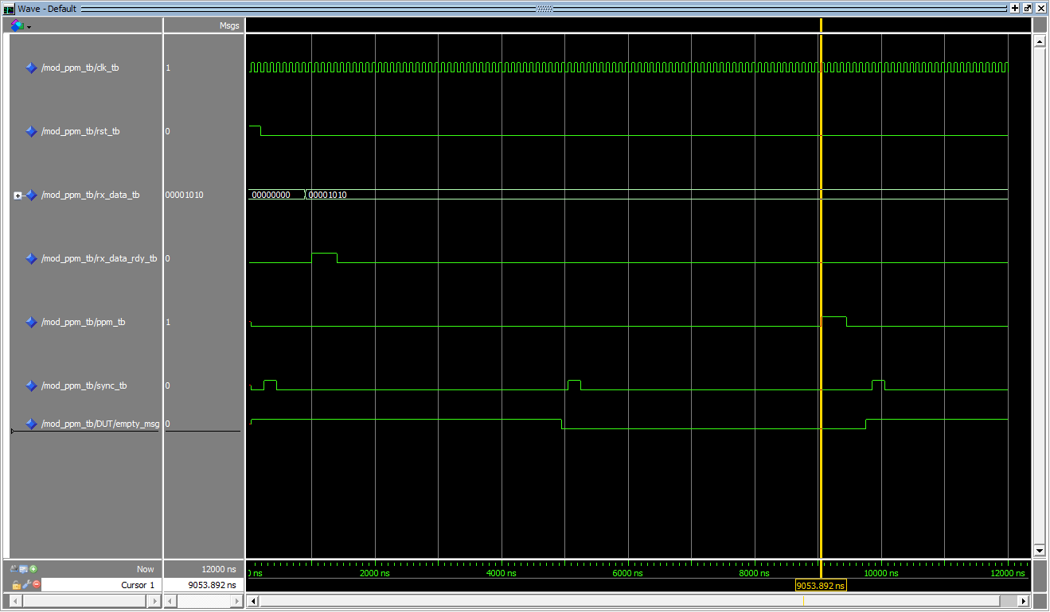
Figura 4. Simulación de mod_ppm (tb1_basico): el byte 10 llega durante la primera trama y el pulso aparece en la ranura 10 de la trama siguiente (cursor en 9053,9 ns).
[INSERTAR CAPTURA: ModelSim, mod_ppm_tb2_secuencia: pulsos para los bytes 0, 1, 2 y 3 (los pulsos se ven anchos porque son solo 4 ranuras)]
Figura 5. Simulación de mod_ppm (tb2_secuencia): el pulso se corre de ranura en ranura según el byte.
[INSERTAR CAPTURA: ModelSim, mod_ppm_tb3_primero: dos bytes en la misma trama, solo sale el primero]
Figura 6. Simulación de mod_ppm (tb3_primero): con dos bytes en la misma trama gana el primero.
[INSERTAR CAPTURA: ModelSim, uart_top_tb con zoom: rxd (byte serie), rx_data_rdy, rx_data, sync y ppm, con dos cursores que muestren 50 µs entre sync y ppm]
Figura 7. Simulación del sistema completo (uart_top_tb): byte 5 enviado por la línea serie.

6. Síntesis e implementación

6.1 Flujo y restricciones
Se creó un proyecto de Vivado 2018.3 para la Arty Z7-10 con las siete fuentes VHDL y dos archivos de restricciones, con uart_top como módulo top y la opción flatten_hierarchy en rebuilt para poder ver los recursos de cada módulo. Las restricciones están separadas en dos archivos:
- uart_ppm_pins_ArtyZ7.xdc: asigna cada puerto del top a su pin y fija el estándar LVCMOS33 (tabla 2).
- uart_ppm_timing_ArtyZ7.xdc: contiene una sola restricción, la definición del clock de 125 MHz: create_clock -period 8.000 -name clk_pin -waveform {0.000 4.000} [get_ports clk_pin].
No se restringen los retardos de entrada y salida: el reset y rxd son entradas asíncronas, ya sincronizadas por meta_harden, y las salidas las observa un instrumento externo sin relación de fase con el clock, por lo que no hay un dispositivo sincrónico cuya temporización haya que respetar.

6.2 Temporización
Tabla 6. Resumen de temporización después de la implementación (125 MHz).
Concepto | Resultado
Worst Negative Slack (setup) | +3,908 ns
Worst Hold Slack | +0,120 ns
Worst Pulse Width Slack | +3,500 ns
Endpoints analizados / que fallan | 168 / 0
Resultado | All user specified timing constraints are met

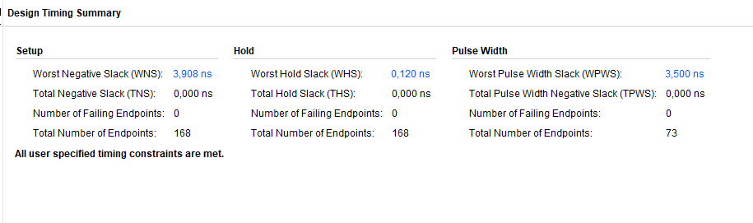
Figura 8. Design Timing Summary del diseño implementado.
A 125 MHz el diseño cumple la temporización con 3,9 ns de margen en el peor camino, lo que da una frecuencia máxima estimada de unos 244 MHz (1 / (8 ns − 3,908 ns)).

6.3 Uso de recursos
Tabla 7. Uso de recursos de la FPGA (diseño completo).
Recurso | Utilizado | Disponible | Utilización
LUT | 66 | 17 600 | 0,38 %
Flip-flops | 72 | 35 200 | 0,20 %
Entradas/salidas | 5 | 100 | 5,00 %
BRAM / DSP | 0 | - | 0 %

Tabla 8. Uso de recursos por módulo.
Módulo | LUTs | Flip-flops
uart_top (total) | 66 | 72
mod_ppm | 30 | 40
uart_rx | 36 | 30
uart_rx_ctl | 28 | 20
uart_baud_gen | 8 | 8
meta_harden (rxd) | 0 | 2
meta_harden (reset) | 0 | 2

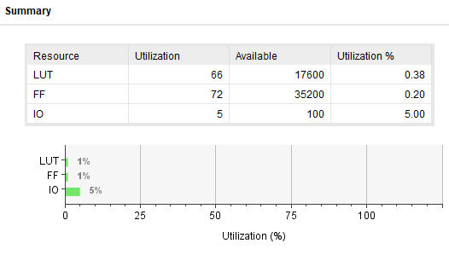
Figura 9. Resumen de utilización de Vivado.
Vivado informa una única advertencia, ZPS7-1 (se requiere el bloque PS7), que es esperable en un diseño que usa solo la parte lógica de un Zynq y no afecta el funcionamiento.

6.4 Bitstream
Se generó el bitstream y se configuró la FPGA desde el Hardware Manager de Vivado; al terminar se enciende el LED DONE de la placa.

7. Verificación en hardware

7.1 Montaje
Tabla 9. Conexiones al conector PMOD JA.
Desde | Hacia (PMOD JA)
Adaptador USB-serie, TxD | pin 1 (rxd_pin)
Adaptador USB-serie, GND | pin 5 (GND)
Analizador lógico, canal PPM_OUTPUT | pin 3 (ppm_pin)
Analizador lógico, canal SYNC_OUTPUT | pin 4 (sync_pin)
Analizador lógico, GND | pin 11 (GND)

Los caracteres se enviaron desde un terminal serie (PuTTY) por el adaptador USB-serie a 115 200 baud, 8 bits, sin paridad, 1 bit de parada, con control de flujo desactivado y la edición de línea local desactivada (Local line editing: Force off). El analizador lógico muestreó a 24 MHz.
[COMPLETAR: Modelo del analizador lógico y del adaptador USB-serie.]

7.2 Mediciones
Tabla 10. Mediciones con el analizador lógico.
Medición | Esperado | Medido
Período de sync_pin | 2,56 ms | 2,559 a 2,560 ms
Ancho del pulso de sync_pin | 1 µs | 1 µs
Ancho del pulso de ppm_pin | 10 µs | 10 µs
Retardo sync-ppm, byte 32 (espacio) | 320 µs | 320,011 µs
Retardo sync-ppm, '0' (48) | 480 µs | 480,056 µs
Retardo sync-ppm, '1' (49) | 490 µs | 490,062 µs
Retardo sync-ppm, 'A' (65) | 650 µs | 649,785 µs

Las diferencias son menores que 0,1 µs, es decir, menos del 1 % de una ranura, y quedan dentro de la resolución del instrumento (41,7 ns por muestra) y de la colocación manual de los marcadores.

7.3 Capturas
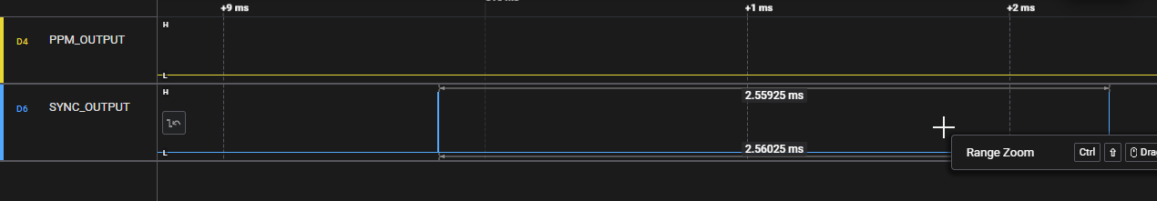
Figura 10. Período entre pulsos de sync_pin: 2,56 ms.
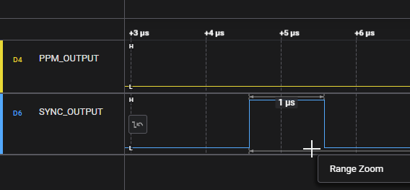
Figura 11. Ancho del pulso de sync_pin: 1 µs.
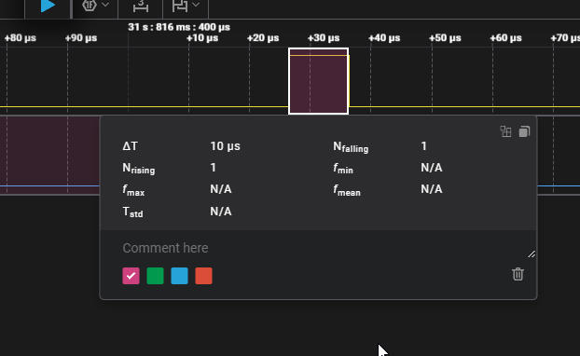
Figura 12. Ancho del pulso de ppm_pin: 10 µs.
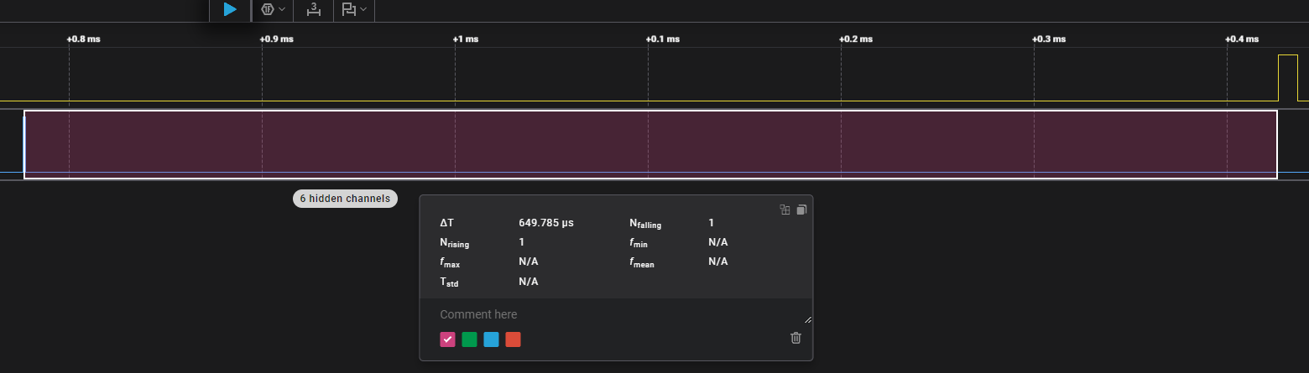
Figura 13. Carácter 'A' (ASCII 65): el pulso de ppm_pin aparece 649,785 µs después del sync.
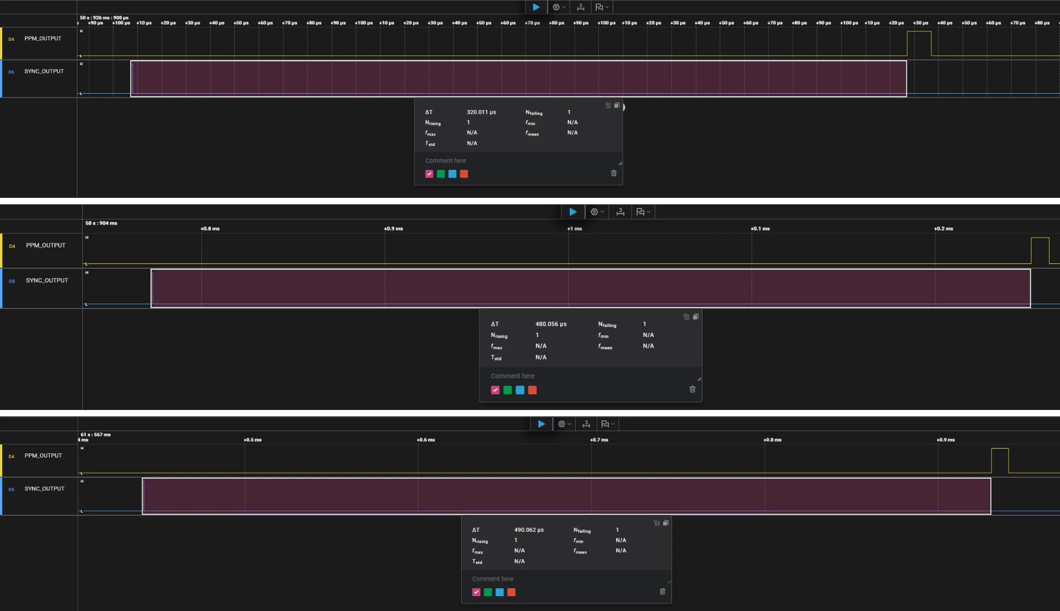
Figura 14. Retardo entre sync_pin y ppm_pin para tres caracteres: byte 32 (320 µs), '0' (480 µs) y '1' (490 µs).
[COMPLETAR: Reemplazar las capturas anteriores por versiones con marcadores de tiempo visibles y con la misma escala de tiempo (por ejemplo, para los caracteres espacio, 'A' y 'z').]

7.4 Prueba del reset
Con el sistema funcionando, se mantuvo apretado BTN3 durante distintos intervalos. Mientras el botón está apretado, sync_pin queda en bajo y no se genera ningún pulso en ppm_pin; al soltarlo, sync_pin retoma de inmediato con una trama nueva. Las ráfagas de pulsos de ppm_pin coinciden con los caracteres tecleados y ninguna cae dentro de un reset.
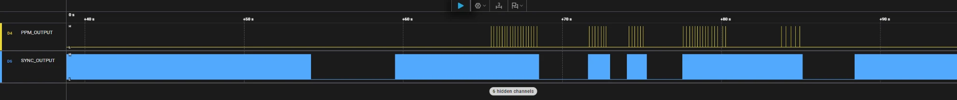
Figura 15. Prueba del reset (escala de segundos): los huecos de sync_pin son los intervalos con BTN3 apretado.

8. Conclusiones
Se implementó en la Arty Z7-10 un modulador PPM que convierte cada byte recibido por UART en la posición de un pulso dentro de una trama de 2,56 ms, con una salida de sincronismo para medirla. El diseño ocupa menos del 0,4 % de la lógica de la FPGA, cumple la temporización a 125 MHz con 3,9 ns de margen, y las mediciones en hardware coinciden con los valores teóricos (retardo = byte × 10 µs) con diferencias menores que 0,1 µs.
Limitaciones y posibles mejoras:
- Caudal: se transmite como máximo un byte por trama (unos 390 bytes por segundo) y, si llegan varios en la misma trama, se pierden todos menos el primero. Una cola (FIFO) permitiría modular todos.
- Sin ranura de guarda: con el byte 255 seguido del 0 en tramas consecutivas los pulsos quedarían pegados. Agregar una ranura de guarda lo evitaría a costa de alargar la trama.
- Parámetros: el diseño usa 125 MHz fijos; si cambiara el clock, habría que recalcular CYCLES_PER_SLOT y W_SYNC, que hoy no se pasan hacia arriba desde el top.

Anexo A. Archivos entregados
Tabla 11. Contenido de la entrega (sin archivos generados por las herramientas).
Carpeta / archivo | Contenido
Fuentes/ | VHDL del diseño (uart_top, uart_ppm, mod_ppm y los bloques de la Práctica 2), testbenches y archivos .xdc
Fuentes/uart_ppm_pins_ArtyZ7.xdc | Asignación de pines
Fuentes/uart_ppm_timing_ArtyZ7.xdc | Definición del clock
Fuentes/mod_ppm_tb*.vhd, uart_top_tb.vhd | Testbenches de mod_ppm y del sistema completo

